CONSULT REVALIDATIEARTS: COMMUNICTIE

Observation: | CRA_Communicatie_R01
File: | 0000.doc
Versie documentatie: | 1.3
Status: | Draft | Request for Comments | Final
Standaard: | HL7 Versie 3 (augustus 2004)
Auteurs: | Ir. A.M. Fleurke, Dr. W.T.F. Goossen, E. J. Hoijtink, Drs. J. van der Kooij & Dr. A.R.Rambaran.
Brondocument: | Functionele beschrijving CVA keteninformatiesysteem, versie 0.9 van M. Geldof; Portavita, februari 2004.

- Versie beheer

versie | datum | wijzigingen | auteurs
1.3 | 21-08-2006 | Code voor Verstaanbaarheid aangepast. | Drs. Judith van der Kooij
1.2 | 22-11-2005 | SNOMED CT codes toegevoegd. | Drs. Judith van der Kooij
1.1 | 25-08-2005 | Mapping tabellen voor premorbide situatie toegevoegd. | Drs. Judith van der Kooij
1.0 | 10-08-2005 | Finaal gemaakt na opmerkingen en goedkeuring dr. Rambaran | Dr. William Goossen

2. Doel van de observatie

Doel van de observatie is het vastleggen van communicatie door de arts bij contact op de polikliniek, opname in het ziekenhuis, om te monitoren, of om de voortgang van behandeling te volgen.

3. Onderbouwing

De indeling van het onderdeel communicatie van het consult van de revalidatiearts is gebaseerd op de Functionele beschrijving CVA keteninformatiesysteem van M. Geldof van Portavita uit 2004.
Dit vormt een gevestigd onderdeel van het medisch werken. De uitwerking hier is specifiek toegespitst op patiënten met CVA. Het onderzoek met betrekking tot communicatie kan door de neuroloog en/of door de revalidatiearts worden uitgevoerd.

Communicatie is de vijfde rubriek van de SAMPC indeling (Somatisch, ADL, Maatschappelijk, Psychisch en Communicatie).
4. Beschrijving variabelen

Bij het onderdeel communicatie van het consult van de revalidatiearts horen de volgende onderdelen:

Item | Score
Beschrijving in vrije tekst | Vrije tekst
Dysarthrie | Ja/nee (Bij ‘ja’ type specificeren)
Dysarthrie type | Vrije tekst
Verstaanbaarheid | slecht  matig  goed
Afasie | ja, expressieve  ja, sensorisch  ja, gemengd  nee
Taalexpressie | Rubrieksindeling
Visuele uiting (schrijven) | slecht  verminderd  normaal  overig
Verbale uiting (spreken) | slecht  verminderd  normaal  overig
Taalbegrip op woordniveau | slecht  verminderd  normaal  overig
Taalbegrip op zinsniveau | slecht  verminderd  normaal  overig
Visueel aangeboden (lezen) | slecht  verminderd  normaal  overig
Auditief aangeboden | slecht  verminderd  normaal  overig
Visus stoornissen | nee  ja,bril  ja, geen bril of lenzen  ja, lens links  ja, lens rechts  ja, lenzen links en rechts
Hulpmiddelen visus | Vrije tekst
Gehoorstoornissen | nee  ja, links  ja, rechts  ja, links en rechts
Hulpmiddelen gehoor | Vrije tekst

5. Werkinstructie

De werkinstructie is algemeen bekend en vraagt geen nadere toelichting.

6. Interpretatierichtlijnen

De interpretatie is algemeen bekend en vraagt geen nadere toelichting.

7. Literatuur/bronvermelding

Geldof, M., (2004). Functionele beschrijving CVA keteninformatiesysteem, versie 0.9
finale versie. Amsterdam, Portavita.

8. Een voorbeeld van het instrument

Niet van toepassing.

9. Model en beschrijving

Voor dit onderdeel van het consult bij de revalidatiearts zijn verschillende modellen uitgewerkt. Met deze wat algemenere modellen kunnen alle items van de bovenste extremiteiten gescoord worden.
Het eerste model is een model voor invoer van vrije tekst. Dit model kan niet alleen gebruikte worden voor beschrijvingen in vrije tekst, maar ook om scores als ‘type’ en ‘overig’ verder te specificeren.

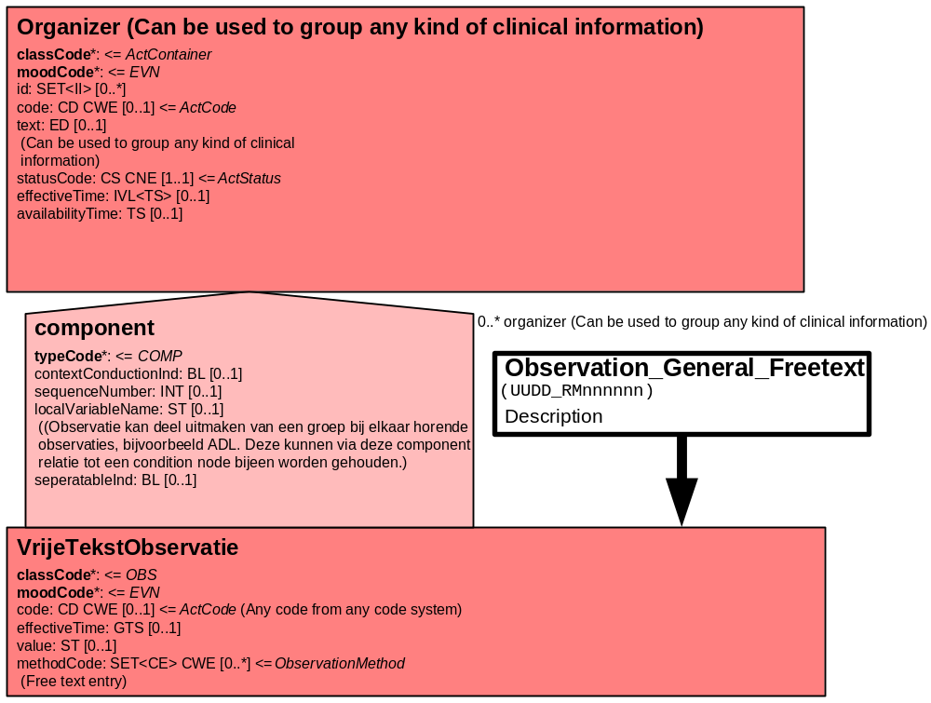

Het tweede model kan worden gebruikt om ordinale schalen / metingen / observaties / vragen af te beelden. Het datatype is CS (Coded Simple Value) en kan zowel gecodeerde als niet gecodeerde antwoordcategorieën omvatten.

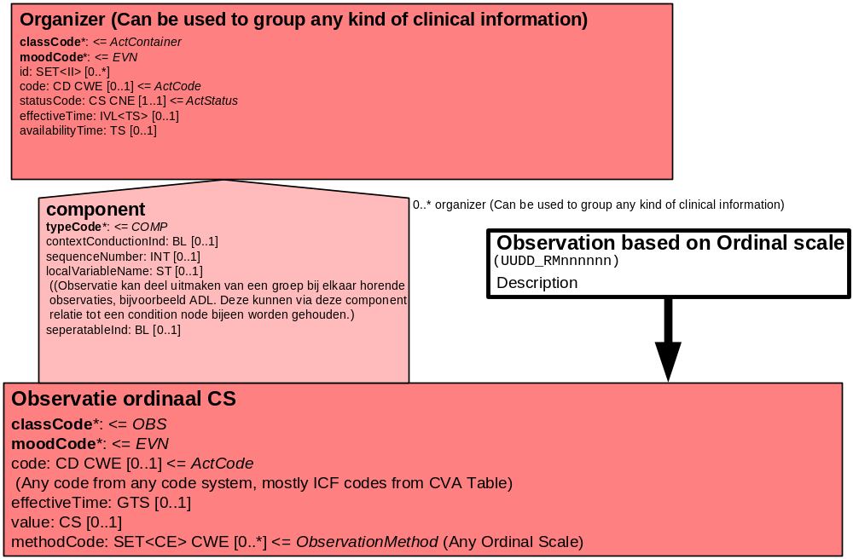

Het derde model is een model voor invoer van items met de antwoordmogelijkheid ja/nee.

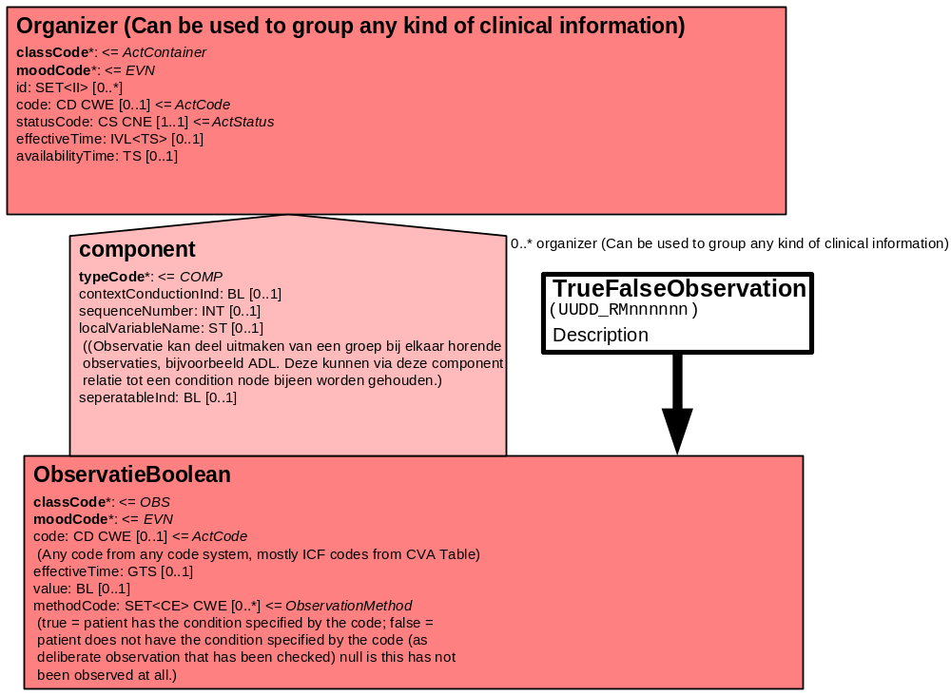

Het onderstaande Battery model groepeert alle variabelen die onder de desbetreffende battery vallen. Zo is er een battery voor de drie items van dysarthrie, een battery voor de drie items van taalexpressie en een battery voor de vier items van taalbegrip. Ook voor de premorbide situatie zijn batteries aangemaakt voor bovengenoemde items.

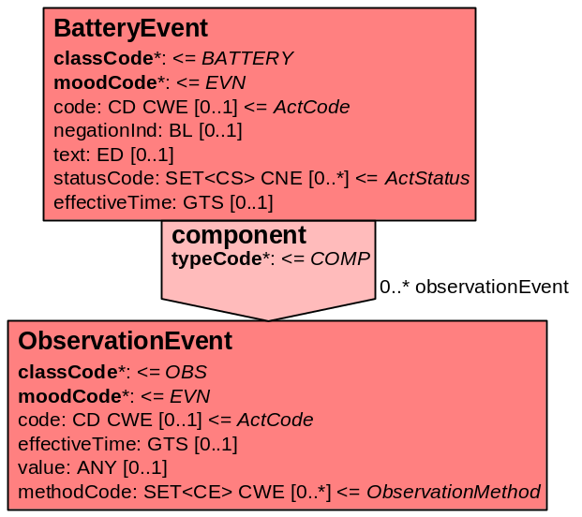

10. Mapping tabel uittreksel en OID voor vocabulaire

Voor de opname van het consult revalidatiearts: communicatie in een HL7 v3 bericht is een correcte weergave van de schaal, de codes en de mapping naar HL7 v3 noodzakelijk. Die is in onderstaande tabel opgenomen. De hier in opgenomen codes zijn verplicht.

Een tweede belangrijk onderdeel hier is de HL7 OID (unique Object Identifiers). De vraag is uitgezet bij het secretariaat van HL7 Nederland. De OID voor CVA-KIS is: ********

Hieronder staan eerst de Nederlandse en Engelse versie voor de huidige situatie van communicatie en daarna de Nederlandse en Engelse versie voor de premorbide situatie.

Mapping Domeingegevens, systemen, Vocabulaire en R-MIM CVA
Sub-onderdeel |  | Variabele uit instrument | verplicht/ optioneel / reden verplicht | DMIM | Plaats in HL7 Model | Datatype HL7 | Cardinaliteit | Vocabulaire | Code | Vb | SNOMED
Detail van Consult revalidatiearts: communicatie (huidig) |  |  | Condition Node element
 |  | Organizer Consult revalidatiearts | O | ORG | Value | - | 0..* | CVA-KIS | ORG400001
 |  | Organizer Communicatie | O | ORG | Value | - | 0..* | CVA-KIS | ORG00015
 |  | Beschrijving in vrije tekst | O | OBS | OBS: value | ST | 0..* | CVA-KIS | CRACoBe |  | 117444000
 |  | Battery Dysarthrie | O | BATT | Value | - | 0..* | CVA-KIS | BATT407015
 |  | Dysarthrie | O | OBS | OBS: value | BL | 0..* | CVA-KIS | CRACoDy |  | 8011004
 |  | Dysartrie type | O | OBS | OBS: value | ST | 0..* | CVA-KIS | CRACoDT
 |  | Verstaanbaarheid | O | OBS | OBS: value | CS | 0..* | CVA-KIS | CRACoVe |  | 363920008: intelligibility of articulation
 |  | Afasie | O | OBS | OBS: value | CS | 0..* | CVA-KIS | CRACoAf |  | 87486003
 |  | Battery Taalexpressie | O | BATT | Value | - | 0..* | CVA-KIS | BATT407016
 |  | Visuele uiting (schrijven) | O | OBS | OBS: value | CS | 0..* | CVA-KIS | CRACoViU |  | 12261009
 |  | Verbale uiting (spreken) | O | OBS | OBS: value | CS | 0..* | CVA-KIS | CRACoVeU |  | 87335007
 |  | Battery Taalbegrip | O | BATT | Value | - | 0..* | CVA-KIS | BATT407017
 |  | Taalbegrip op woordniveau | O | OBS | OBS: value | CS | 0..* | CVA-KIS | CRACoTb
 |  | Taalbegrip op zinsniveau | O | OBS | OBS: value | CS | 0..* | CVA-KIS | CRACoTbzin
 |  | Visueel aangeboden (lezen) | O | OBS | OBS: value | CS | 0..* | CVA-KIS | CRACoViA |  | 50360004
 |  | Auditief aangeboden | O | OBS | OBS: value | CS | 0..* | CVA-KIS | CRACoAa |  | 255328007
 |  | Visus stoornissen | O | OBS | OBS: value | CS | 0..* | CVA-KIS | CRACoViSt |  | 128127008
 |  | Hulpmiddelen visus | O | OBS | OBS: value | ST | 0..* | CVA-KIS | CRACOViStHM |  | 266729006
 |  | Gehoorstoornissen | O | OBS | OBS: value | CS | 0..* | CVA-KIS | CRACoGeSt |  | 128540005
 |  | Hulpmiddelen gehoor | O | OBS | OBS: value | ST | 0..* | CVA-KIS | CRACoGeStHM |  | 6012004

De mapping tabel uit de Engelse versie is hier weergegeven.

Mapping Domain data, systems, Vocabulary and R-MIM CVA
Subpart |  | Variable from instrument | mandatory/ optional / reason mandatory | DMIM | Place in HL7 Model | Datatype HL7 | Cardinality | Vocabulairy | Code | Vb | SNOMED
Detail of Cosultation physician of rehabilitation: communication (present) |  |  | Condition Node element
 |  | Organizer Consultation physician | O | ORG | Value | - | 0..* | CVA-KIS | ORG400001
 |  | Organizer Communication | O | ORG | Value | - | 0..* | CVA-KIS | ORG00015
 |  | Description in free text | O | OBS | OBS: value | ST | 0..* | CVA-KIS | CRACoBe |  | 117444000
 |  | Battery Dysarthria | O | BATT | Value | - | 0..* | CVA-KIS | BATT407015
 |  | Dysarthria | O | OBS | OBS: value | BL | 0..* | CVA-KIS | CRACoDy |  | 8011004
 |  | Dysarthria type | O | OBS | OBS: value | ST | 0..* | CVA-KIS | CRACoDT
 |  | Audibility | O | OBS | OBS: value | CS | 0..* | CVA-KIS | CRACoVe |  | 363920008: intelligibility of articulation
 |  | Aphasia | O | OBS | OBS: value | CS | 0..* | CVA-KIS | CRACoAf |  | 87486003
 |  | Battery Expression of language | O | BATT | Value | - | 0..* | CVA-KIS | BATT407016
 |  | Visual expression (writing) | O | OBS | OBS: value | CS | 0..* | CVA-KIS | CRACoViU |  | 12261009
 |  | Verbal expression (speaking) | O | OBS | OBS: value | CS | 0..* | CVA-KIS | CRACoVeU |  | 87335007
 |  | Battery Concept of language | O | BATT | Value | - | 0..* | CVA-KIS | BATT407017
 |  | Language concept of words | O | OBS | OBS: value | CS | 0..* | CVA-KIS | CRACoTb
 |  | Language concept of sentences | O | OBS | OBS: value | CS | 0..* | CVA-KIS | CRACoTbzin
 |  | Visually offered (reading) | O | OBS | OBS: value | CS | 0..* | CVA-KIS | CRACoViA |  | 50360004
 |  | Auditory offered | O | OBS | OBS: value | CS | 0..* | CVA-KIS | CRACoAa |  | 255328007
 |  | Visual disorders | O | OBS | OBS: value | CS | 0..* | CVA-KIS | CRACoViSt |  | 128127008
 |  | Visual aids | O | OBS | OBS: value | ST | 0..* | CVA-KIS | CRACOViStHM |  | 266729006
 |  | Hearing disorders | O | OBS | OBS: value | CS | 0..* | CVA-KIS | CRACoGeSt |  | 128540005
 |  | Hearing aids | O | OBS | OBS: value | ST | 0..* | CVA-KIS | CRACoGeStHM |  | 6012004

In onderstaande tabellen staan de items voor de premorbide situatie.

Mapping Domeingegevens, systemen, Vocabulaire en D-MIM CVA
Sub-onderdeel | Variabele uit instrument | verplicht/ optioneel / reden verplicht | DMIM | Plaats in HL7 Model | Datatype HL7 | Cardinaliteit | Vocabulaire | Code | Vb
Detail van Consult revalidatiearts: communicatie (premorbide) |  |  | Condition Node element
 | Organizer Consult revalidatiearts | O | ORG | Value | - | 0..* | CVA-KIS | ORG400001
 | Organizer Communicatie Premorbide | O | ORG | Value | - | 0..* | CVA-KIS | ORG00015Pr
 | Beschrijving in vrije tekst | O | OBS | OBS: value | ST | 0..* | CVA-KIS | PrCRACoBe
 | Battery Dysarthrie Premorbide | O | BATT | Value | - | 0..* | CVA-KIS | PrBATT407015
 | Dysarthrie | O | OBS | OBS: value | BL | 0..* | CVA-KIS | PrCRACoDy
 | Dysartrie type |  | OBS | OBS: value | ST | 0..* | CVA-KIS | PrCRACoDT
 | Verstaanbaarheid | O | OBS | OBS: value | CS | 0..* | CVA-KIS | PrCRACoVe
 | Afasie | O | OBS | OBS: value | CS | 0..* | CVA-KIS | PrCRACoAf
 | Battery Taalexpressie Premorbide | O | BATT | Value | - | 0..* | CVA-KIS | PrBATT407016
 | Visuele uiting (schrijven) | O | OBS | OBS: value | CS | 0..* | CVA-KIS | PrCRACoViU
 | Verbale uiting (spreken) | O | OBS | OBS: value | CS | 0..* | CVA-KIS | PrCRACoVeU
 | Battery Taalbegrip Premorbide | O | BATT | Value | - | 0..* | CVA-KIS | PrBATT407017
 | Taalbegrip op woordniveau | O | OBS | OBS: value | CS | 0..* | CVA-KIS | PrCRACoTb
 | Taalbegrip op zinsniveau | O | OBS | OBS: value | CS | 0..* | CVA-KIS | PrCRACoTbzin
 | Visueel aangeboden (lezen) | O | OBS | OBS: value | CS | 0..* | CVA-KIS | PrCRACoViA
 | Auditief aangeboden | O | OBS | OBS: value | CS | 0..* | CVA-KIS | PrCRACoAa
 | Visus stoornissen | O | OBS | OBS: value | CS | 0..* | CVA-KIS | PrCRACoViSt
 | Hulpmiddelen visus | O | OBS | OBS: value | ST | 0..* | CVA-KIS | PrCRACOViStHM
 | Gehoorstoornissen | O | OBS | OBS: value | CS | 0..* | CVA-KIS | PrCRACoGeSt
 | Hulpmiddelen gehoor | O | OBS | OBS: value | ST | 0..* | CVA-KIS | PrCRACoGeStHM

De Engelse versie van de mapping tabel is hieronder weergegeven.

Mapping Domain details, systems, Vocabulary and D-MIM CVA
Sub-part | Variabele from instrument | mandatory/ optional / reason mandatory | DMIM | Place in HL7 Model | Datatype HL7 | Cardinality | Vocabulairy | Code | Vb
Detail of Cosultation physician of rehabilitation: communication (premorbid) |  |  | Condition Node element
 | Organizer Consultation physician | O | ORG | Value | - | 0..* | CVA-KIS | ORG400001
 | Organizer Communication Premorbid | O | ORG | Value | - | 0..* | CVA-KIS | ORG00015Pr
 | Description in free text | O | OBS | OBS: value | ST | 0..* | CVA-KIS | PrCRACoBe
 | Battery Dysarthria Premorbid | O | BATT | Value | - | 0..* | CVA-KIS | PrBATT407015
 | Dysarthria | O | OBS | OBS: value | BL | 0..* | CVA-KIS | PrCRACoDy
 | Dysartrie type | O | OBS | OBS: value | ST | 0..* | CVA-KIS | PrCRACoDT
 | Audibility | O | OBS | OBS: value | CS | 0..* | CVA-KIS | PrCRACoDT
 | Aphasia | O | OBS | OBS: value | CS | 0..* | CVA-KIS | PrCRACoVe
 | Battery Expression of language Premorbid | O | BATT | Value | - | 0..* | CVA-KIS | PrCRACoAf
 | Visual expression (writing) | O | OBS | OBS: value | CS | 0..* | CVA-KIS | PrBATT407016
 | Verbal expression (speaking) | O | OBS | OBS: value | CS | 0..* | CVA-KIS | PrCRACoViU
 | Battery Concept of language Premorbid | O | BATT | Value | - | 0..* | CVA-KIS | PrCRACoVeU
 | Language concept of words | O | OBS | OBS: value | CS | 0..* | CVA-KIS | PrBATT407017
 | Language concept of sentences | O | OBS | OBS: value | CS | 0..* | CVA-KIS | PrCRACoTb
 | Visually offered (reading) | O | OBS | OBS: value | CS | 0..* | CVA-KIS | PrCRACoTbzin
 | Auditory offered | O | OBS | OBS: value | CS | 0..* | CVA-KIS | PrCRACoViA
 | Visual disorders | O | OBS | OBS: value | CS | 0..* | CVA-KIS | PrCRACoAa
 | Visual aids | O | OBS | OBS: value | ST | 0..* | CVA-KIS | PrCRACoViSt
 | Hearing disorders | O | OBS | OBS: value | CS | 0..* | CVA-KIS | PrCRACOViStHM
 | Hearing aids | O | OBS | OBS: value | ST | 0..* | CVA-KIS | PrCRACoGeSt

11. Nadere toelichting

De Organizer Consult revalidatiearts groepeert de organizers Somatisch, Maatschappelijk, Psychisch, Communicatie, Lichamelijk onderzoek, Bovenste extremiteiten, Onderste extremiteiten en Conclusie en beleid.
De Organizer Communicatie groepeert alle variabelen die onder Communicatie vallen.
De Organizer Communicatie Premorbide groepeert alle variabelen die onder Communicatie Premorbide vallen.

